
5月12日刊行
農業経営を
法人化 しませんか！
目次
１ なぜ法人化か､何を実現するか
２ 法人化の前にしておくこと
３ どのような法人とするか
４ 「地域計画」に位置づけられ、経営発展へ
５ 農地所有適格法人の要件と報告義務
【リーフ】R07-12 A4判･８頁 定価121円 税込み・送料別 名入れ可
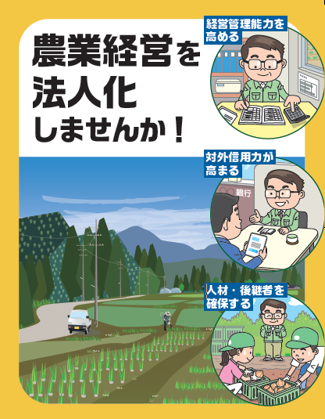

農業経営の法人化を考え始めた農業者向けのリーフレットです。
法人化のメリットと義務・負担、法人化の前にしておくこと、法人形態の選択、会社法人と農事組合法人の比較、農地所有適格法人の要件・報告義務、農業法人設立・経営相談の窓口も掲載しています。
今回の改訂では、農地所有適格法人の議決権要件など農業経営の法人化に関わる情報を最新に更新。その他、令和７年４月1日から始まった農業経営発展計画制度の概要説明などを追記しました。

発行 全国農業委員会ネットワーク機構 〒102-0084 東京都千代田区二番町9-8 中央労働基準協会ビル
一般社団法人 全国農業会議所 TEL.03-6910-1131 https://www.nca.or.jp/tosho/

お申し込みは●●●農業会議へ（担当●●、●●）FAX●●●-●●●-●●●●
申  込  書 | 住 所：〒
申  込  書 | 名 称：
申  込  書 | 請求書宛名(上記と異なる場合に記入)：
申  込  書 | 電話番号： （ ） 担当者：
申  込  書 | 請求に必要な書類 ◇請求書 通 ◇見積書 通 ◇納品書 通
申  込  書 | コード：R07-12 | 図書名：農業経営を法人化しませんか！ | 部数： 部
必着指定の有無〔 有り・無し 〕←どちらかを○で囲んでください
有りの場合：【 年 月 日】までに納品希望（この日より早く届く場合があります）
通 信 欄：
※請求書は図書納品後、別途送付。代金は請求書記載の口座にお振込みください。手数料はお客様負担です。
※納品は農業会議への注文後約１週間。※不明な点は●●●農業会議まで：電話●●●-●●●-●●●●
※リーフレット・パンフレットの名入れ印刷（表紙下部に市町村名や農業委員会名を印刷）は500 部以上から対応しており（版下料5,000円）、1,000部以上から版下料無料で承ります。

